TRƯỜNG THCS LÝ THƯỜNG KIỆT CHÀO MỪNG NGÀY NHÀ GIÁO VIỆT NAM 20/11
Hòa chung không khí cả nước tri ân ngày Nhà giáo Việt Nam, sáng ngày 20/11/2021, trường THCS Lý Thường Kiệt tổ chức chương trình chào mừng 39 năm ngày Nhà giáo Việt Nam (20/11/1982 - 20/11/2021). Do dịch bệnh Co-vid 19 vẫn phức tạp, để đảm bảo an toàn, chương trình được tổ chức theo hình thức trực tuyến. Mặc dù vậy, bầu không khí gần gũi, yêu thương, trang trọng vẫn tràn ngập trong ngày 20/11 đặc biệt này.
Chương trình được mở đầu bằng những tiết mục văn nghệ đặc sắc của các thầy cô giáo trong nhà trường và những video lời chúc, hình ảnh bưu thiếp mà các em học sinh đã nắn nót viết bằng cả tấm lòng biết ơn sâu nặng gửi tới các thầy cô giáo.
Trong buổi lễ chào mừng, thầy giáo Nguyễn Phú Cường - Bí thư chi bộ, Hiệu trưởng nhà trường đã đọc diễn văn chào mừng ngày Nhà giáo Việt Nam 20/11 và có bài phát biểu chúc mừng các thầy cô giáo nhân ngày lễ thật xúc động.
Buổi chào mừng còn tiếp tục với phần vinh danh và biểu dương các thầy cô giáo trong nhà trường đã đạt được thành tích cao trong năm học vừa qua. Đó chính là phần thưởng ghi nhận những cố gắng, miệt mài cống hiến đồng thời là sự khích lệ với các thầy cô giáo trong nhà trường.
Chương trình chào mừng 39 năm ngày Nhà giáo Việt Nam của Trường THCS Lý Thường Kiệt khép lại trong không khí vui tươi, đầm ấm. Vinh dự và tự hào, mỗi thầy cô giáo của Nhà trường nguyện luôn cố gắng nỗ lực để tiếp tục góp sức mình vào sự phát triển chung của ngành giáo dục.
MỘT SỐ HÌNH ẢNH VỀ CHƯƠNG TRÌNH CHÀO MỪNG
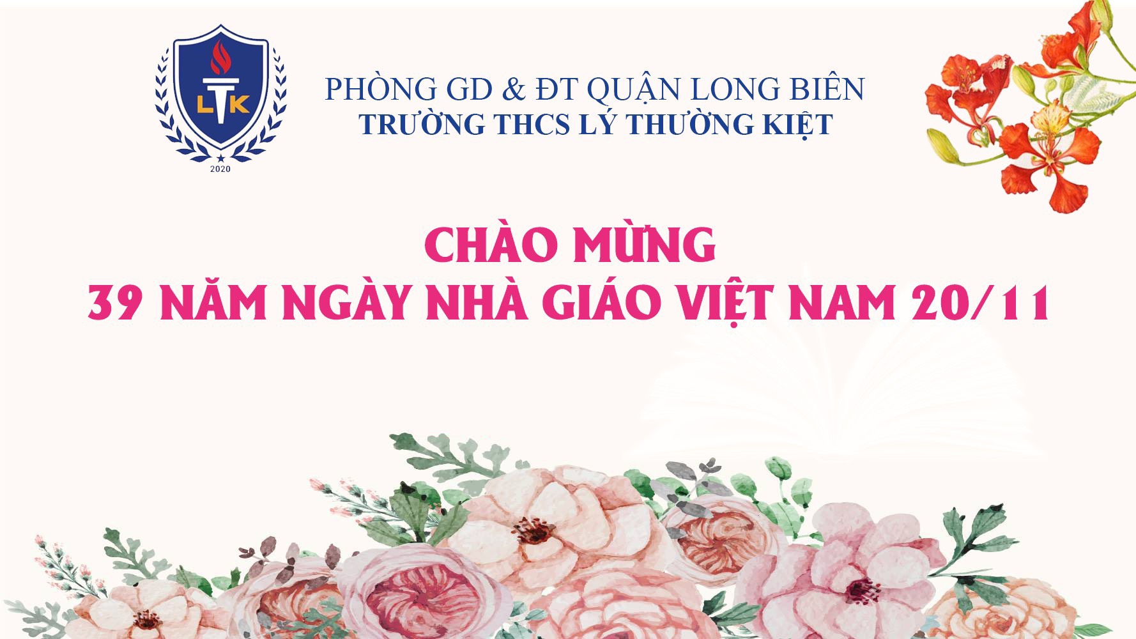
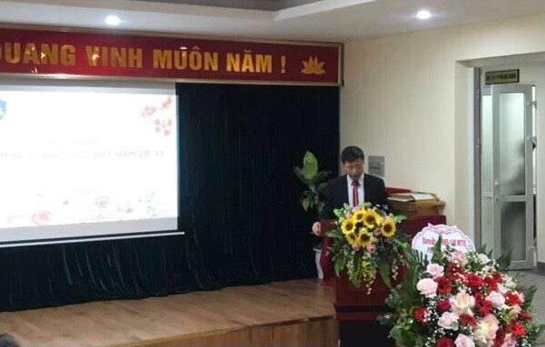
Thầy giáo Nguyễn Phú Cường - Bí thư chi bộ, Hiệu trưởng nhà trường
phát biểu tại chương trình
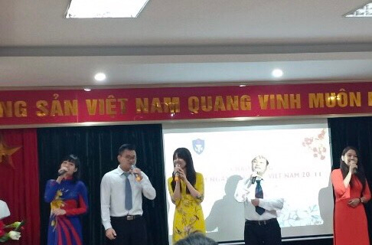

Tiết mục văn nghệ chào mừng ngày Nhà giáo Việt Nam 20/11
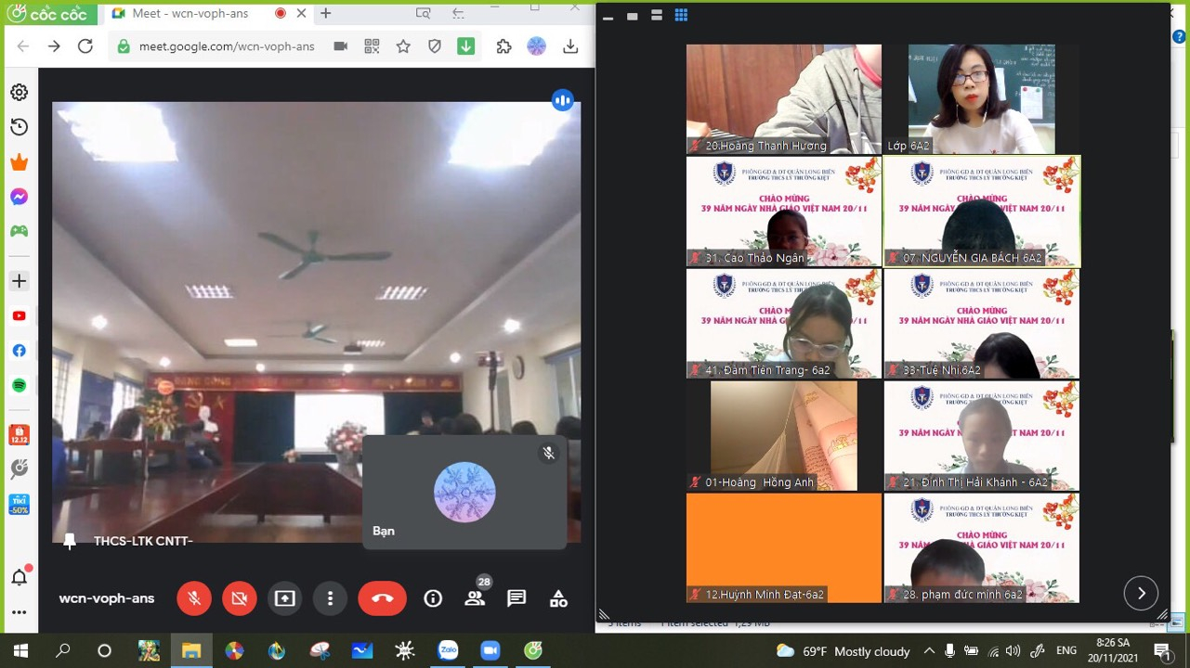

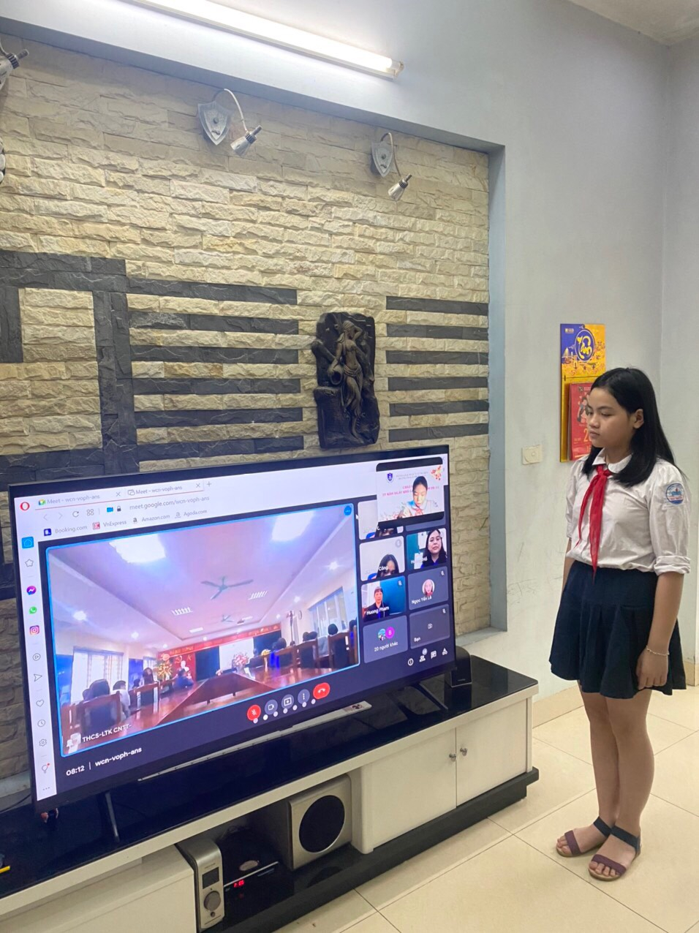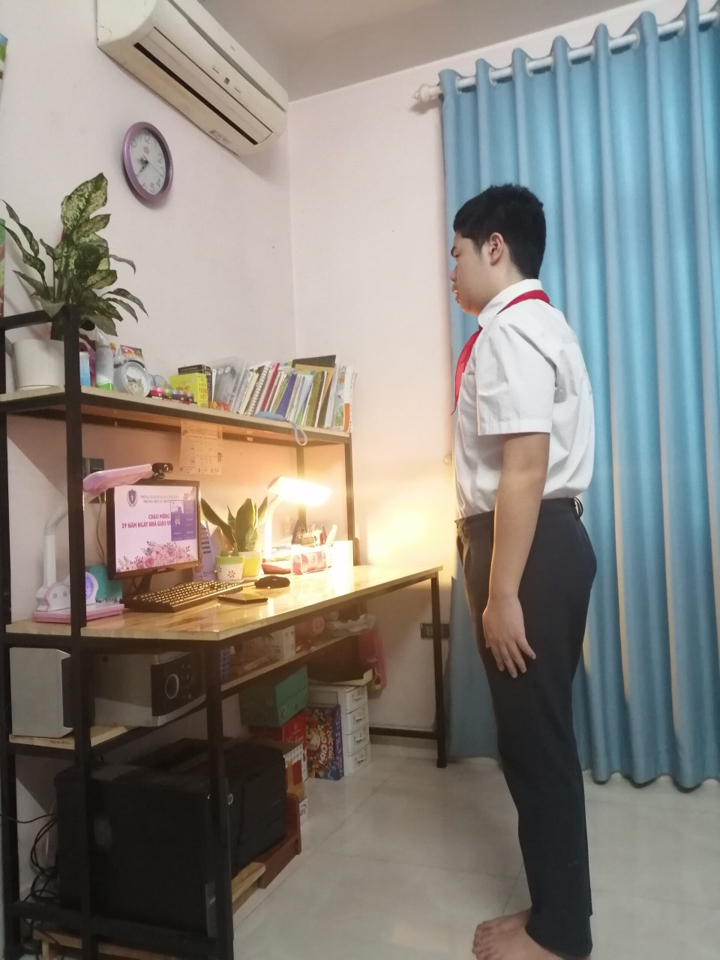

Tập thể Hội đồng nhà trường và các em học sinh tham dự buổi chào mừng trực tuyến

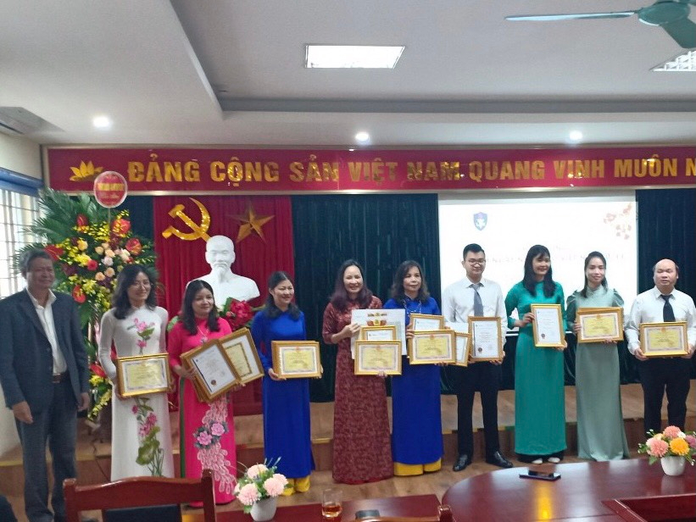
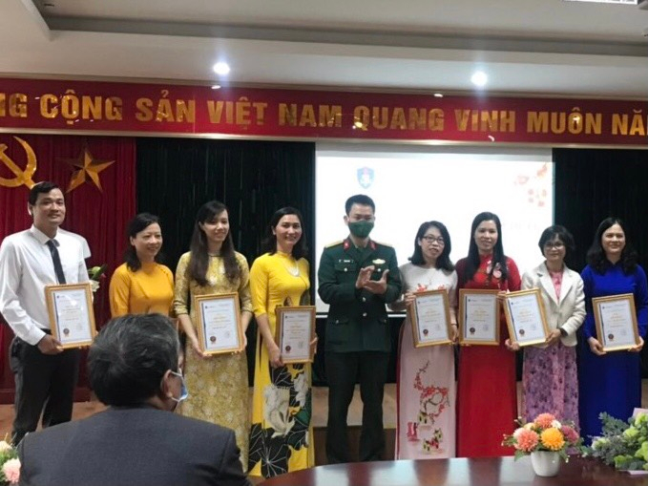
Vinh danh các thầy cô giáo có thành tích cao trong năm học 2020-2021
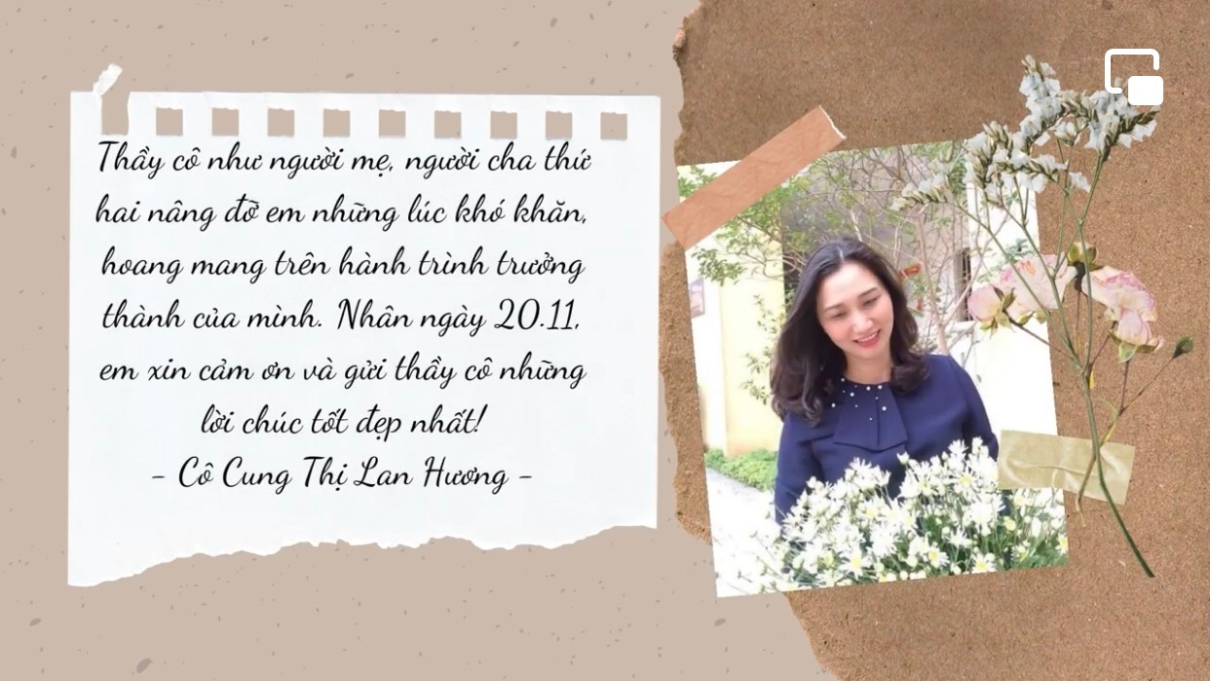
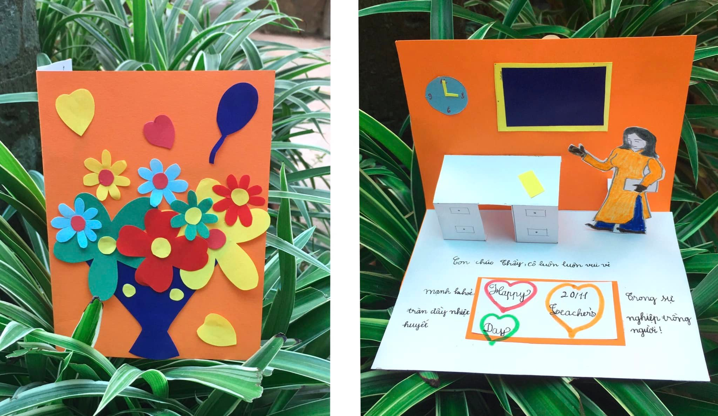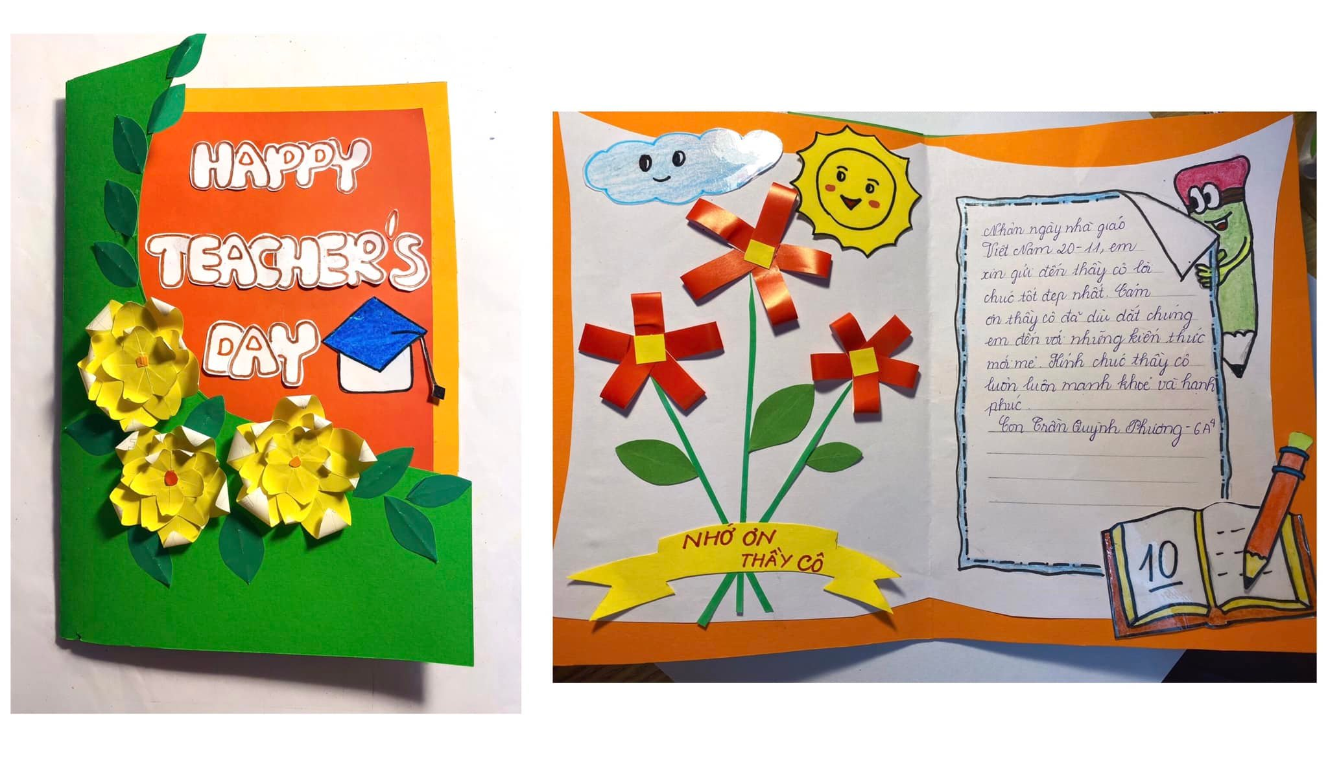
Những món quà tri ân của học trò gửi tới các thầy cô giáo nhân ngày 20/11

